Открытый телевизионный международный проект «Таланты России»,
при поддержке Министерствакультуры РФ.
АНО «Агентство по развитию международных проектов
в области культуры, образования и спорта «КлёнМедиаВолна».

ПРЕДСТАВЛЯЮТ
НОВЫЙ КВАЛИФИКАЦИОННЫЙ СЕЗОН 2017-2018 гг.

Успешная работа проекта ТР удостоена официальных писем от первых лиц
Министерства обороны Российской Федерации, Министерства культуры Российской Федерации, Общественной палаты Российской Федерации, ДОСААФ Республики Беларусь.

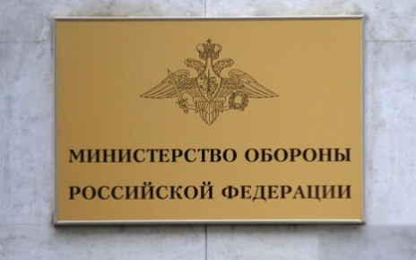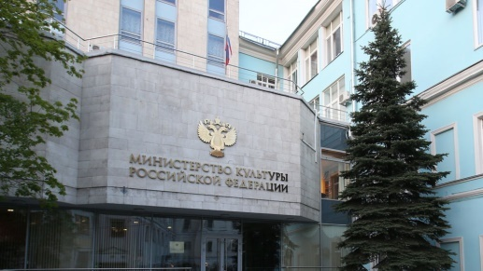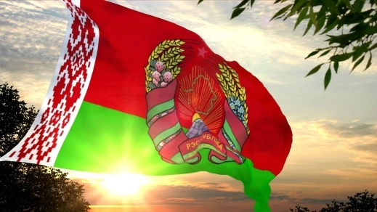

Проект проходит при экспертном участии Московского государственного института культуры (МГИК), ГМПИ им. М. М. Ипполитова-Иванова, Российской академии музыки им. Гнесиных, Российской государственной специализированной академии искусств (РГСАИ), Театрального института им. Бориса Щукина, Российского университета театрального искусства - ГИТИС, Российской государственной цирковой компании (РОСГОСЦИРК).

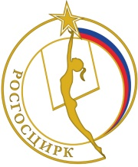
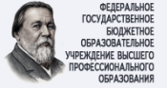

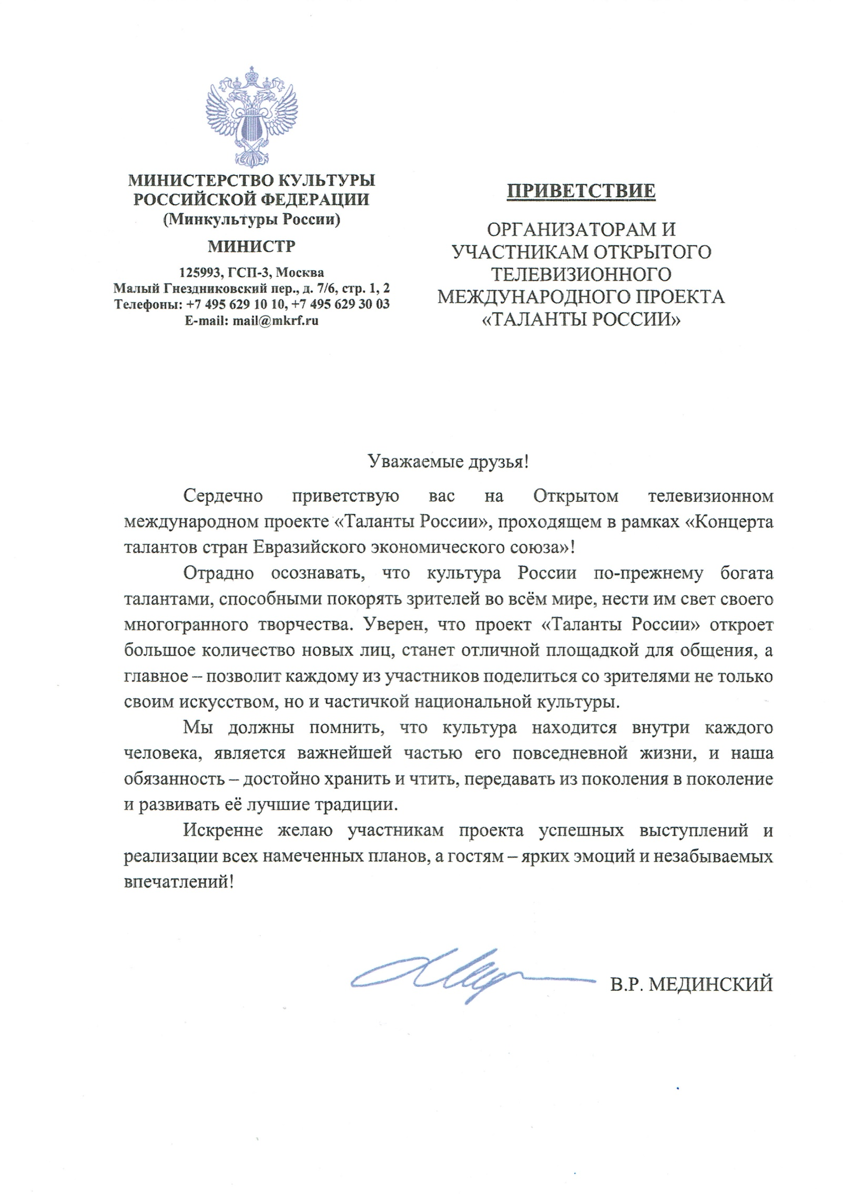
Люди дела
www.talentsofrussia.ru
www.клёнмедиа.рф

Участники Открытого телевизионного международного проекта «Таланты России» (далее ТР):

- Обучаются в профильных региональных учреждениях и кружках, участвуют в конкурсах-фестивалях ТР, воспитываются преподавателями в регионах совместно с педагогами ведущих московских вузов и получают проходные билеты в высшие учебные заведения. В данный момент по настоятельным рекомендациям проекта ТР ряд артистов успешно учится на бюджетных местах в профильных вузах столицы РФ, в этом можно убедиться, прочитав интервью с ними.
(О новых абитуриентах в сентябре этого года в журнале «Наша Молодёжь»)

- Принимают участие в международных концертах города Москвы от лица своего региона и своей страны. Выступают на таких престижных открытых площадках, как Красная площадь, ВДНХ, Екатерининский парк города Москвы, парк Фили. Выезжают на гастроли. Мероприятия всегда имеют большой резонанс в различных СМИ.

- Попадают вместе с известными личностями в ведущие российские и международные информационные агентства, среди которых Фотодом, Persona Stars, PhotoXpress и др. Именные фотографии коллективов и отдельных исполнителей ТР публикуются в информационных лентах и появляются в интернете наряду с российскими и мировыми звёздами, что наглядно демонстрирует успешность коллективов и отдельных исполнителей.

- Интервью и фотографии артистов ТР регулярно публикуются на странницах общероссийского глянцевого журнала «Наша Молодёжь». У участников ТР есть возможность наглядно показывать свои публикации родным, близким, коллегам, руководству.

В декабре 2015 г. журнал «Наша Молодёжь» удостоился благодарности Президента РФ –
Путина В. В. (Распоряжение Президента Российской Федерации от 16.12.2015 г. № 409-рп «О поощрении»). Выпуски журнала распространяются в Доме Правительства Российской Федерации (Белом Доме), Совете Федерации Федерального Собрания Российской Федерации, Государственной Думе Российской Федерации, Министерстве культуры Российской Федерации, Министерстве образования и науки Российской Федерации, Федеральном агентстве по делам молодежи Росмолодёжь.
Покупка и подписка журнала осуществляется через телефон редакции (тел./факс +7 (495) 625-54-28), сайт и подписные агентства «Роспечать», «Урал-Пресс» — подписной индекс 33169.

- C концертными номерами, интервью и флешмобами артисты ТР появляются в эфирах популярного музыкального телеканала RussianMusicbox. Телеканал смотрят более двух тысяч городов России, страны СНГ и Балтии, все страны Европы и дальнего зарубежья. Начало вещания — 2004 год. (Новый, обзорный флешмоб выйдет в сентябре этого года на канале RussianMusicbox).

Проект ТР, поддержанный Министерством культуры РФ и лично Министром культуры, ведёт активную работу в регионах России и за рубежом, успешно аккумулирует вокруг себя талантов со всего мира.

©Пресс-центр Открытого телевизионного международного проекта
«Таланты России»

Новый сезон 2017-2018гг. Открытого телевизионного международного проекта «Таланты России» разбивает стену телевизионных и радийных форматов, и дарит артистам новые возможности. А именно – увеличение количества телезрителей конкурсов-фестивалей, самые настоящие гастроли в роскошных уголках России, доступные семинары от ведущих педагогов профильных московских вузов и многое, многое другое.

Конкурсы-фестивали ТРвсегда проходят с хорошим настроением, в атмосфере праздника.
С этого сезона мы планируем максимально выводить наши прямые телеэфиры в топ, вы сами, онлайн сможете отслеживать рейтинг номеров.

Сообщество ВК - ТАЛАНТЫ РОССИИ © КлёнМедиа.

Конкурс-фестиваль «ПРОДВИЖЕНИЕ»

Форма заявки находится на сайтах www.talentsofrussia.ruв верхней поисковой строке,www.клёнмедиа.рфв разделе «Афиша» Открытого телевизионного международного проекта «Таланты России» или прикреплена к положению. Контактные электронные адреса и контактные номера телефонов в заявках указываются обязательно (именно на электронные адреса, указанные в поданных заявках, высылается программа конкурса и последующая необходимая информация по проекту ТР).
Заявки участников высылаются на E-mail: klenmedia7@yandex.ru. Если вы в течение суток после отправки письма не получили ответ от Оргкомитета, просьба повторно связаться с Оргкомитетом по E-mail: klenmedia7@yandex.ru или телефону +7 (968) 942 58 61. В дни проведения конкурсов-фестивалей могут быть задержки по ответам на письма.

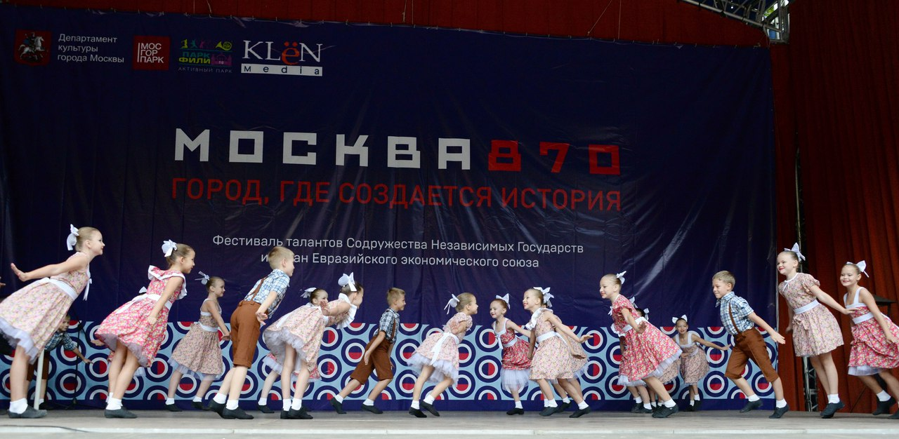

Все номера конкурсной программы будут транслироваться
в прямом эфире
на Открытом телеканале «Таланты России»

Прямые эфиры Открытого телеканала «Таланты России» сегодня смотрит Азербайджанская Республика, Республика Армения, Республика Беларусь, Республика Казахстан, Кыргызская Республика, Республика Молдова, Российская Федерации, Республика Таджикистан, Республика Узбекистан, Украина. Компания «КлёнМедиа» ведёт работу во всех перечисленных странах, в этом можно убедиться, посмотрев проект Фестиваля талантов СНГ и ЕАЭС© КлёнМедиа.

Покажи миру на что способен ты, твой регион и твоя страна!

«Таланты России» канал нового современного формата не знающий границ, его ловят телевизоры, мобильные телефоны, его смотрят в социальных сетях и на разных сайтах в интернете. Круг телезрителей постоянно расширяется.
Ожидаемое количество зрителейкаждого прямого эфира с сентября месяца этого года до 10 000 человек.

Прямой, улучшенный эфир канала «Таланты России» с нового сезона выйдет на сайте «КлёнМедиа»( www.клёнмедиа.рф ), сайте глянцевого журнала «Наша Молодёжь»(www.nasha-molodezh.ru ).

Прямой эфир также выйдетна странице социальной сети Открытого телевизионного международного проекта «Таланты России» ВКонтакте

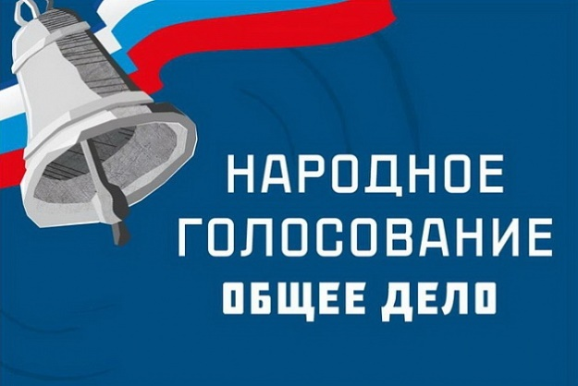

На конкурсе-фестивале будет вестись зрительское онлайн-голосование
(на оценки жюри голосование не влияет).

Лидер голосования получает диплом и статуэтку
«ПОБЕДИТЕЛЬ НАРОДНОГО ГОЛОСОВАНИЯ»

Солистам и коллективам конкурса-фестиваля будут вручены Почётные Дипломы Гран-при, Лауреатов или Дипломантов.
Все артисты удостоятся ПочётныхМедалей,
которые будут задокументированы.

С этого сезона в «шапке» Дипломов и Грамот:
Открытый телевизионный международный проект «Таланты России»,
при поддержке Министерства культуры РФ.
АНО «Агентство по развитию международных проектов в области культуры, образования и спорта «КлёнМедиаВолна».
Конкурс-фестиваль «Продвижение»

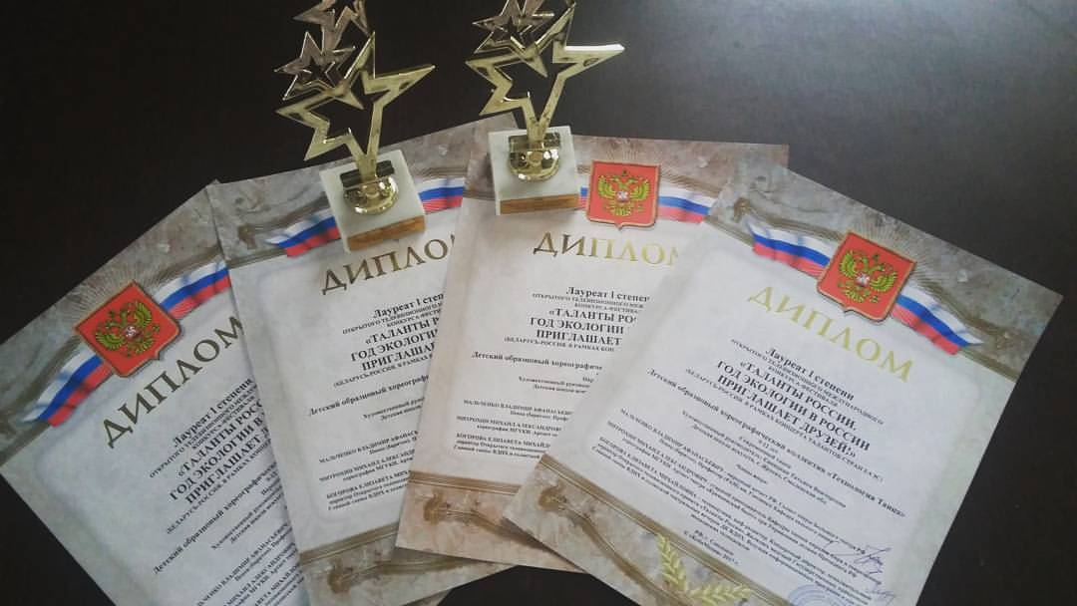

Памятные статуэтки конкурса-фестиваля получат коллективы
(в том числе солисты-вокалисты, выступающие от одного педагога) представившиеот 7 артистов.

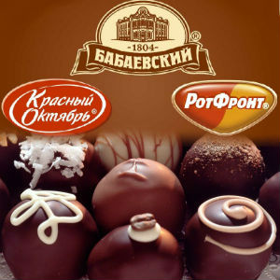

Новый партнёр проекта ТР –Холдинг«Объединённые кондитеры»
подарит всем артистам сладкие презенты.

Почетными грамотами награждаются все руководители, преподаватели, концертмейстеры.

После церемонии награждения пройдут мастер-классы и экспресс-семинары от членов жюри проекта. Среди жюрипрофессора, доценты, старшие преподаватели высших мировых профильных учреждений. Программа включает в себя: практический курс (разбор конкурсных выступлений) и теоретический курс (семинар на профильную тему).
Выдаются сертификаты установленного образца о прослушивании экспресс-семинара.

Обладатели Почётных Дипломов Гран-при, ЛауреатовI, II, III степени
и Дипломантыl степени будут приглашены на ГАСТРОЛИ
Талантов России в Звенигород и в Краснодарский край, п. Мостовской.

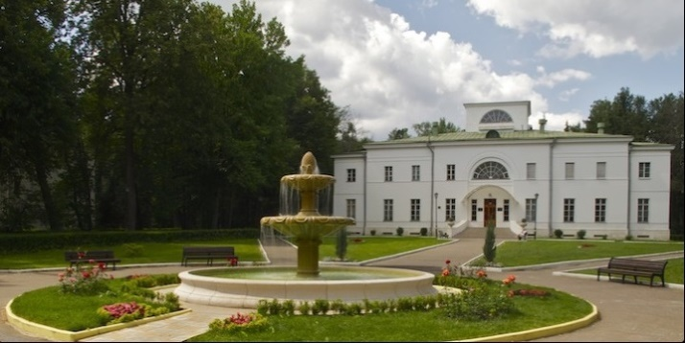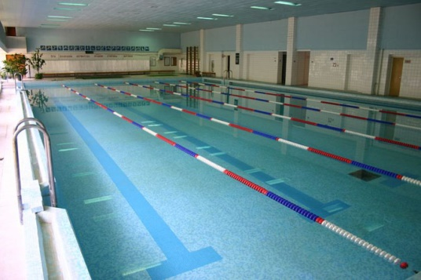

Звенигород – древний город, с красивым названием, центр Подмосковной Швейцарии. Город расположен в 40 километрах от Москвы на пересечении Рублёво-Успенского шоссе и Малого Московского Кольца.
Звенигород – яркий пример места, где все пропитано искусством, природой и неповторимым русским колоритом. Множество писателей и художников, политических деятелей и особ царских кровей нередко посещало город и его окрестности. В этих краях сегодня проживает много известных людей.

Гастроли ТР – это прекрасная возможность завести новые связи.
В Звенигороде артистам ТРпредлагается размещениена территории бывшей графской усадьбы.Сохранившиеся строения усадьбы возведены в начале царствования Николая l и соответствуют стилистике позднего московского ампира. Строительные работы в усадьбе курировал архитектор А. Г. Григорьев. Он же спроектировал высокую башеннобразную церковь-колокольню (1826-29), с которой в хорошую погоду можно было разглядеть московский храм Христа Спасителя.
На территории усадьбы предлагаются широкие возможности для активного отдыха. К услугам гостей конные прогулки, крытый бассейн с пресной водой (для гостей от 7 лет), спортивный и тренажерный залы,бильярдный и танцевальный залы, караоке и музыкальный салон. Имеются столы для пинг-понга. Недалеко от усадьбы, в деревне Грязи, расположен замок Примадонны российской эстрады Аллы Пугачевой и её супруга шоумена Максима Галкина.Расхожее название места гастроли – «Рублёвка».

Предположительные даты гастрольного тура с 30 апреля по 01 мая 2018г.

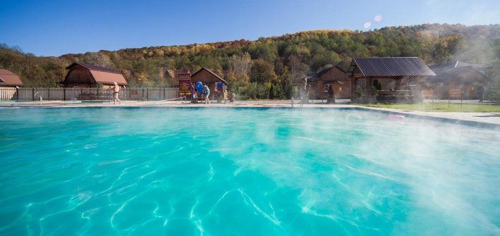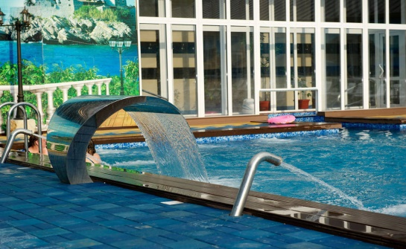

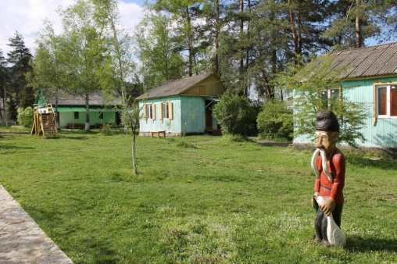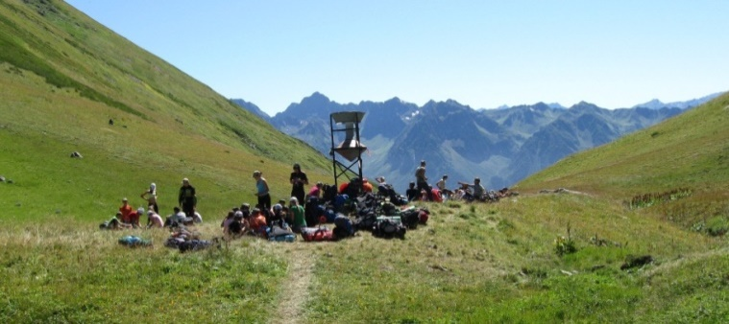

В Краснодарском крае артистам предлагается размещение в Мостовском районе рядом с термальными минеральными источниками. Вода источников, нагретая естественным образом и богатая минеральными веществами, омолаживает, улучшает обмен веществ, кровоснабжение, оказывает благотворное влияние на весь организм. Термальные ванны борются с излишним весом. Кроме того, полезны для волос и кожи. Мягкое воздействие воды предгорья Кавказа, с высоким содержанием минеральных солей несёт расслабляющий эффект, позволяет практически моментально снять стресс и усталость, вернув хорошее самочувствие и настроение.

Гостей ждёт домашняя кубанская щедрая кухня, замечательная природа предгорья Кавказа, крытые контрастные бассейны и джакузи с родниковой водой предгорья Кавказа.

Предположительные даты гастрольного тура с 03 по 09 июня 2018г.

Ротации в интернете, публикации в глянце,
Эфиры на международном музыкальном телеканале.
(к опции проекта рекомендуют члены жюри)

Участие артистов ТРуже вместе со звёздами эстрады в стратегически важном для Российской Федерации и всего мирового сообществаФестивале талантов стран СНГ и ЕАЭС в Москве 2018г.
(к опции проекта приглашаются все обладатели Гран-При сезона и те номера, которыерекомендуют члены жюри)

Баннер Фестиваля 2017г.

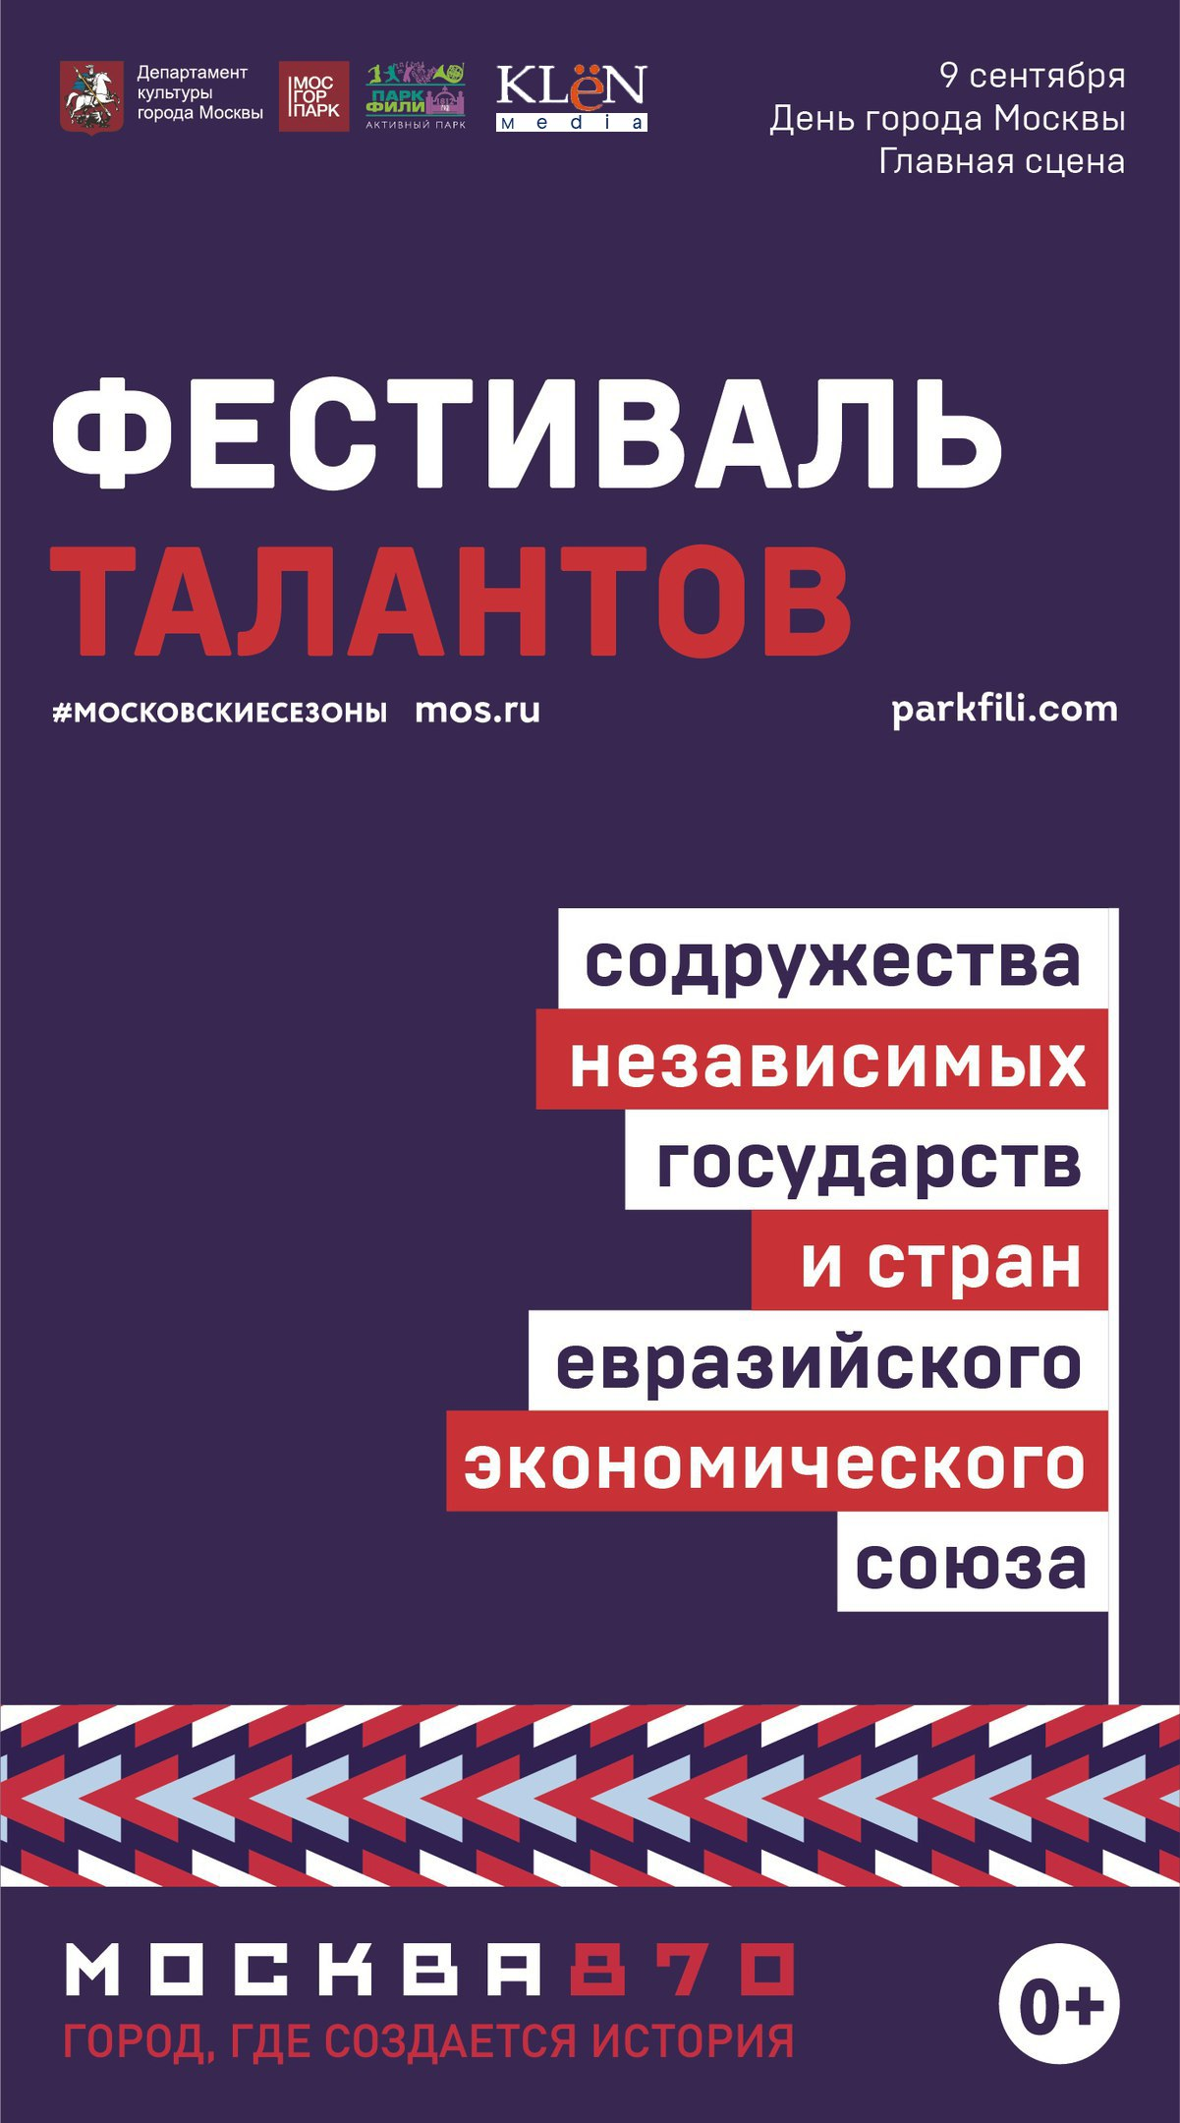

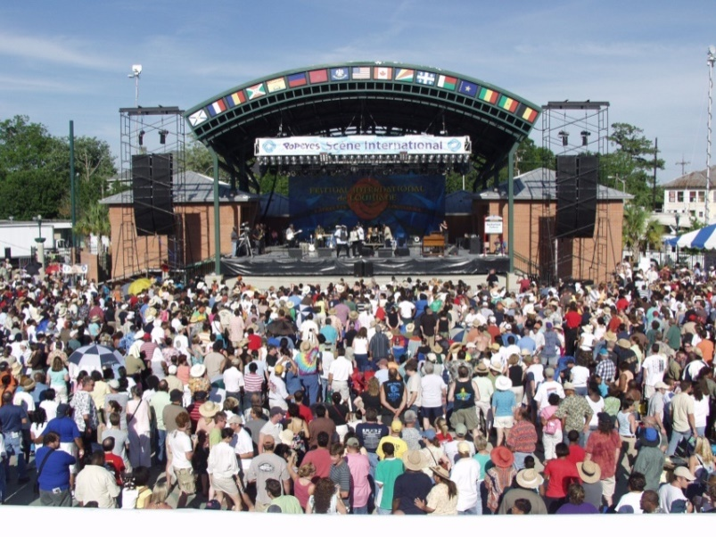

Главный приз сезона 2017-2018 гг.
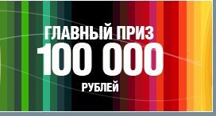

Для участия в конкурсе-фестивале приглашаются художественные коллективы и отдельные исполнители дворцов культуры и клубов, музыкальных и общеобразовательных школ, представители неформальных художественных объединений, концертирующие самостоятельные исполнители и другие.

Конкурс проходит по номинациям: «Хореография», «Вокал», «Инструменты», «Театр»/«Театр мод», «Цирковое искусство».

Возраст участников не ограничен.

Цели проекта:поддержка талантливых коллективов и исполнителей, создание дополнительных предпосылок для профессионального роста и развития отдельных творческих личностей и культуры страны в целом; наблюдение за творческим развитием; серьёзное продвижение в мире профессионального искусства, возможность приблизиться к массовому зрителю; развитие системы образования в сфере культуры; поддержка педагогов и родителей; обширная демонстрация достижений стран и регионов РФ в развитии культуры; воспитание и поддержание чувства патриотизма и любви к малой и большой Родине; сохранение культурной самобытности народов; развитие инноваций; создание условий для обеспечения равной доступности культурных благ; содружество в области художественного творчества, способствующее международному культурному сотрудничеству и взаимообогащению культур; укрепление международных связей.
Мероприятие способствует развитию евразийской интеграции.

Конкурс проводится в один тур.

ВОЗРАСТНЫЕ КАТЕГОРИИ ДЛЯ Ч/Ж
(в заявках их прописывать не нужно, пишется только точный возрастной диапазон от и до лет):

Беби
до 5 лет включительно
Дети
6-8 лет – первая детская возрастная категория;
9-12 лет – вторая детская возрастная категория;
13-15 лет – третья детская возрастная категория.
Взрослые
16-19 лет – первая взрослая возрастная категория;
20-25 лет – вторая взрослая возрастная категория;
От 26 лет и неограниченно – третья взрослая возрастная категория.
Смешанная группа

Программа выступлений не обязательно должна соответствовать тематике «Года экологии в России», но желательно. Если тема выступлений будет выбрана иная, то это не скажется на оценках ч\ж.

В рамках международного конкурса проходят следующие мероприятия: конкурс по номинациям; прямой эфир; онлайн-голосование; торжественная церемония награждения участников; разбор выступлений и семинар с лучшими педагогами ведущих профильных ВУЗов.

Порядок организации конкурса:

*Участники предоставляют в оргкомитет заявку на рассмотрение.

*Конкурсная программа выступлений участников составляется и утверждается оргкомитетом конкурса на основании полученных заявок. Порядок выступлений в конкурсной программе определяет оргкомитет заранее. Выступления проводятся как блоками, так и отдельными номерами. Очередность выступлений в конкурсной программе зависит от возраста участников (от младших к старшим возрастным категориям), заявленных номинаций, удалённости от места проведения, а также от погодных условий местности.

*Оргкомитет имеет право прекратить приём заявок до установленного срока.

*Творческие коллективы должны иметь необходимое количество сопровождающих лиц, гарантирующих безопасность пребывания своих участников конкурса.

*Возраст исполнителей определяется на момент проведения конкурса.

*Участник (коллектив, солист) имеет право участвовать в нескольких номинациях.

*Конкурс проводится в форме прослушивания при наличии в зале жюри и публики.
Вход в зал для публики свободный.

*Фонограммы должны быть записаны в стандартных форматах на флеш-карты, на которых находятся только фонограммы конкурсных номеров с указанием коллектива или Фамилия Имя и название произведения. (Если на флеш-карте будет и другая информация, звукооператор вправе отказать в приеме данного носителя).

*Для вокальных ансамблей, превышающих более 5 человек, необходимо использовать свои радиомикрофоны или головные гарнитуры.

*Допускается прописанный или живой БЭК-вокал для вокалистов (соло); не допускаются прописанный БЭК-вокал для ансамблей и DOUBLE-трек, а также инструментальное или голосовое дублирование основной партии у солистов.

*Изготовление дипломов и грамот конкурса-фестиваля производится исключительно на аппаратуре Оргкомитета.

*В связи с большим количеством конкурсантов, для каждого участника оргкомитет не имеет возможности предоставить отдельное помещение и инструмент для «распевки»перед конкурсом. Время репетиции на сцене ограничено, проводится только техническая проба номеров.

*Организаторы обеспечивают все необходимые условия для наиболее свободного и комфортного пребывания на конкурсе-фестивале. Участники приходят на место проведения мероприятия по указанному адресу, получают информацию о предоставленных гримёрных комнатах у сотрудников учреждения (на вахте), самостоятельно готовятся к выходу на сцену, отслеживают свой порядковый номер выступления, согласно ранее утверждённой программе. На площадке работает администратор конкурса, у которого всегда можно уточнить любую интересующую информацию (администратор мероприятия на связи с оргкомитетом конкурса). За кулисами работает ведущий мероприятия, у которого всегда можно уточнить любую интересующую информацию (ведущий мероприятия на связи с оргкомитетом конкурса). Ответственный представитель оргкомитета проекта на протяжении всего мероприятия находится в здании места проведениямероприятия тел +7 (968) 942 58 61.
*Оргкомитет оставляет за собой право внесения изменений по времени и месту проведения мероприятия.
*Все расходы за проезд и питание участников конкурса, преподавателей, руководителей и родителей осуществляются за счет направляющей стороны.

*По правилам пожарной безопасности в конкурсных номерах запрещается использовать пожароопасные предметы, в том числе пиротехнику, свечи, факелы, бенгальские огни, не соответствующие нормам пожарной безопасности.

*Церемония награждения проводится в день конкурса.

*Решение жюри фестиваля-конкурса оформляется протоколом в письменной форме, является окончательным и не может быть обжаловано.

*Видеосъёмка и аудиозапись консультаций и семинаров осуществляется исключительно по согласованию с мастером.

*Организаторы конкурса не несут ответственность перед авторами произведений и песен, исполняемых участниками конкурса!

*Организаторы имеют право использовать видео-аудио материалы конкурса по своему усмотрению.

Номинации
Открытого телевизионного международного проекта «Таланты России» \
Open television international festivals and competitions of talents

Хореографическое искусство
Солист, дуэт, трио представляют один конкурсный номер общей продолжительностью до 4 минут.
Коллектив от 4 человек представляет один или два конкурсных номера (по желанию) общей продолжительностью
до 8 минут.

Номинации:
- Народный танец;
- Классический танец;
- Танцы народов мира (в том числе цыганские, индийские, фламенко, ирландские и др.);
- Историко-бытовые танцы (менуэт, полонез, кадриль и др.);
- Бальный танец;
- Эстрадный танец;
- Современная хореография;
- Модерн;
- Джаз (cool-джаз, hot-джаз, weast-coast или стрит-джаз, этно, афро-джаз, бродвей-джаз, классический джаз, блюз, лирический джаз, флэш-джаз, soul-джаз, свинг и т. П.);
- Свободная пластика;
- Шоу-бальный танец, в том числе латинское шоу;
- Альтернативная хореография (хип-хоп, стрит-шоу, техно, брэйк-данс и др.);
- Восточный танец (все стили и направления восточного танца, в том числе bellydance и bellydanceshow);
- Степ;
- Детский танец;
- Спортивные танцы;
- Театр танца;
- Патриотический танец;
- Барабан-шоу.
При заполнении заявки вы можете внести свою номинацию.

Критерии оценок:
- Уровень владения техникой (чистота исполнения технических приемов, ритмический рисунок);
- Подбор и воплощение художественного образа в исполняемом произведении (артистизм, синхронность, эстетика костюмов и реквизита);
- Качество музыкального сопровождения (соответствие музыкальной темы возрасту исполнителей, соответствие постановки и музыки);
- Качество постановки (композиционное построение номера, владение сценическим пространством, рисунок).
- Соблюдение утверждённого хронометража выступления.

Вокальное искусство
Солист, дуэт, трио представляют один конкурсный номер общей продолжительностью до 4 минут.
Коллектив от 4 человек представляет один или два конкурсных номера (по желанию) общей продолжительностью
до 8 минут.

Номинации:
- Академическое;
- Народное;
- Эстрадное;
- Джазовое;
- Хоровое;
- Шоу-группы;
- Фольклор (фольклорно-этнографические коллективы и солисты, представляющие конкурсный номер, созданный на основе фольклора, обычаев и обрядов);
- Патриотическая песня;
- Авторская песня;
- Бардовская песня;
- Рэп;
- Рок.
При заполнении заявки вы можете внести свою номинацию.

Критерии оценок:
- Тембр и сила голоса;
- Чистота интонации и качество звучания;
- Сложность репертуара;
- Уровень подготовки (чувство ритма, умение пользоваться микрофоном);
- Музыкальность (выразительность исполнения музыкального произведения, артикуляция, стиль, нюансировка, фразировка);
- Соответствие репертуара возрастной категории и возможностям исполнителя;
- Культура и сценическое движение;
- Артистизм;
- Оригинальность.
- Соблюдение заявленного хронометража выступления.

Инструментальное искусство
Солист, дуэт, трио представляют программу общей продолжительностью до 5 минут.
Коллектив от 4 чел. представляет программу общей продолжительностью до 8 минут.

Номинации:
- Фортепиано, скрипка, альт, виолончель, гитара, домра, балалайка, баян, аккордеон, флейта, кларнет, саксофон, труба, синтезатор, ударные инструменты и др.;
- Концертмейстер;
- Камерный ансамбль, ансамбль, оркестр;
- Инструментальные оркестры (ансамбли);
- Оркестры (ансамбли) народных инструментов;
- Оркестры (ансамбли) духовых инструментов;
- Вокально-инструментальные ансамбли
При заполнении заявки вы можете внести свою номинацию.

Критерии оценок (при выборе критериев учитывается специфика инструмента):
- Уровень владения музыкальным инструментом (качество звукоизвлечения, музыкальный строй, чистота интонации);
- Уровень владения техникой исполнения (качество постановки игрового аппарата, ритмичность, штрихи, приемы игры, аппликатура);
- Музыкальность (выразительность исполнения музыкального произведения, артикуляция, стиль, нюансировка, фразировка);
- Эмоциональность исполнения музыкального произведения (агогика, трактовка, характерные особенности исполняемого произведения);
- Артистичность, эстетичность (эстетика внешнего вида, артистизм);
- Для ансамблей: сыгранность;
- Общее художественное впечатление.
- Результат в номинации «Концертмейстер» рассматривается вне зависимости от результата солиста или творческого коллектива.
- Соблюдение заявленного хронометража выступления.

Театральное искусство
Солист, дуэт, трио представляет программу общей продолжительностью до 4 минут.
Коллектив от 4 чел. представляет программу общей продолжительностью до 10 минут.

Номинации:
- Новогодняя;
- Драматическая;
- Музыкальная;
- Кукольный театр;
- Театр пластики;
- Юмористическая;
- Авторская;
- Художественное чтение (проза, стихи, басня);
- Конферанс.
При заполнении заявки вы можете внести свою номинацию.

Критерии оценок:
- Актерская выразительность (умение импровизировать, творческая свобода и раскрепощенность на сцене, актерская индивидуальность);
- Работа с литературным текстом (уважение к автору литературного текста, сохранение авторского стиля и интонации);
- Целостность художественного образа спектакля (наличие внятной завязки, кульминации и развязки);
- Уровень творческой подготовки актеров (сценическая речь, сценическая пластика);
- Подбор репертуара в соответствии с возрастом и режиссерская работа;
- Музыкальное оформление спектакля;
- Оригинальность костюмов.
- Соблюдение заявленного хронометража выступления.

Театр мод
Представляют на конкурсную программу коллекции в виде мини-спектакля или шоу.
Солист, дуэт, трио, квартет представляют один конкурсный номер общей продолжительностью до 4 минут.
Коллектив от 4 человек представляет один или два конкурсных номера (по желанию) общей продолжительностью
до 8 минут.

Номинации:
- Ретро коллекция;
- Этно-коллекция;
- Коллекция будущего;
- Коллекция в стиле модерн;
- Ноу-хау коллекция (необычное решение художника по костюмам, модельера).
При заполнении заявки вы можете внести свою номинацию.

Критерии оценок:
- Авторская оригинальность и индивидуальность дизайна;
- Творческий потенциал, художественные вкус, знание моды, поиск своего стиля;
- Техническая сложность работы с материалом, из которого выполнены коллекции, и цветовое решение;
- Целостность композиционного образа коллекции;
- Подбор музыкального оформления коллекции.
- Соблюдение заявленного хронометража выступления.

Эстрадно-цирковое искусство
Солист, дуэт, трио представляют один конкурсный номер общей продолжительностью до 4 минут.
Коллектив от 4 человек представляет один или два конкурсных номера (по желанию) общей продолжительностью
до 8 минут.

Номинации:
- Акробатика;
- Гимнастика;
- Эквилибристика;
- Жонглирование;
- Иллюзия;
- Пантомима;
- Клоунада;
При заполнении заявки вы можете внести свою номинацию.

Критерии оценок:
- Идейное решение номера;
- Композиционное построение номера;
- Уровень исполнительского мастерства;
- Музыкальность и качество музыкального сопровождения;
- Сценическая культура;
- Оригинальность.
- Соблюдение заявленного хронометража выступления.

После каждого выступления
членами жюри заполняется оценочная таблица:
Результат, рекомендации к опциям конкурса-фестиваля (см. положение) | Обоснование  ______________________________________________________________________________
________________________

Жюри:

*Оценивает конкурсантов по 10-бальной системе. Оценка выставляется в соответствии с возрастом и профессиональными навыками артистов. Оценивается непосредственное выступление на сцене в день конкурса-фестиваля.

*Присуждает места: Гран-при, Лауреат I степени, Лауреат II степени, Лауреат lll степени, Дипломант l степени, Дипломант ll степени, Дипломант lll степени.

При возникновении ситуаций, когда нет претендентов на Гран-при – это звание не присуждается.

*Определяет абитуриентов ВУЗов, участников концерта в Москве,героев телевизионных сюжетов, публикаций глянца и интернета.

В составе жюри проекта независимые специалисты –концертные директора, профессора, доценты, старшие преподаватели высших профильных учреждений, таких как Московский государственный институт культуры (МГИК), ГМПИ им. М. М. Ипполитова-Иванова, Российская академия музыки им. Гнесиных, Российская государственная специализированная академия искусств (РГСАИ), Театральный институт им. Бориса Щукина, Российский университет театрального искусства - ГИТИС, а также Российская государственная цирковая компания (РОСГОСЦИРК).

Финансовые условия конкурса:

Исполнитель или коллектив имеет право участвовать в одной или нескольких номинациях.
Каждая номинация оплачивается по отдельности согласно положению.

На каждые 16 участников предоставляется одно бесплатное место(16=17).

Медали проекта и шоколадные презенты получают все артисты.

*Участник (солист)2000р. за участие в одной номинации.
*Дуэты и трио1 500р. за каждого участника в одной номинации.
*Группа от 4 до 6 человек 1000р.за каждого участника в одной номинации.
*Группа от 7 до 11 человек 900р.за каждого участника в одной номинации.
*Группа от 12 человек и более 600р.за каждого участника в одной номинации.
(статуэтка проекта РАЗМЕРА М вручается от 7 представленных участников либо заказывается дополнительно).

Танцевальное сопровождение для вокалистов, живой бэк-вокал - оплачиваются по общей системе участия (при нарушении, Оргкомитет оставляет за собой право дисквалифицировать участников без возвращения оргвзноса).

Участникам из детских домов и имеющим степень инвалидности, а также малоимущим предоставляются бюджетные места – организационный взнос не оплачивается. Копии всех документов по льготам предоставляются в оргкомитет заранее (без исключений) вместе с заявками, а также копии в обязательном порядке приносятся на регистрацию.
Количество бюджетных мест конкурса-фестиваля ограничено!

Дополнительно можно заказать статуэтки проекта: РАЗМЕРА S-600р. за штуку и РАЗМЕРА М –1000р. за штуку.

Сертификат о прослушивании семинара - 100р.

Тематический брендовый рюкзак лейблаКлёнМедиаСтиль (Таланты России на 12 языках мира. Изделия из водоотталкивающей ткани.Цвета красный и чёрный. Размеры S 30 X 40 см. и M 35 X 45 см.)–990р за шт.
При покупке семи рюкзаков один в подарок (7=8).

Видеосъёмка на камеру в формате HD и последующее размещение материала на странице проекта ВК – 1000р.
(на рядефестивалей будет возможность получения видео в день мероприятия, о чем будет сообщено заранее)

Фотосъёмка и последующее размещение материала на странице проекта ВК –1000р.
(на ряде фестивалей будет возможность получения фото в день мероприятия, о чем будет сообщено заранее)

На собственные видеокамеры и фотокамеры снимать не запрещается.

ОПЛАТУ МОЖНО ПРОИЗВОДИТЬ 2 СПОСОБАМИ:
1.ПО ДОГОВОРУ (от 7 000 р.)
Порядок оплаты участия по договорам: Оргкомитет высылает образцы договоров. Заказчик вносит свои реквизиты и правки (при необходимости).Заказчик высылает договоры на согласование в том случае, если были внесены правки. Заказчик приносит на регистрацию документы в двух экземплярах, подписанные со своей стороны. К договорам Заказчик приносит гарантийное письмо с указанными в письме контактами для обратной связи и адресом, на который нужно выслать подписанный экземпляр договоров. Документы высылаются заказными письмами.
2.ПРИ РЕГИСТРАЦИИ

Контакты оргкомитета
Открытого телевизионного международного проекта «Таланты России»
129223 г. Москва, ул. Проспект Мира, д. 119, строение 84 (ДК ВДНХ)
(В корреспонденции указывать для «КлёнМедиа»)
Телефоны:
Регионы РФ
+7 (968) 942 58 61; +7 (926) 853 82 37;+7 (960) 816 71 36
Международный
+7 (999) 970 14 18
Москва
+7 (495) 923 34 44
Электронная почта проекта:
klenmedia7@yandex.ru
.

Открытый телевизионный международный проект «Таланты России»,
при поддержке Министерства культуры РФ.
АНО «Агентство по развитию международных проектов
в области культуры, образования и спорта «КлёнМедиаВолна».

КВАЛИФИКАЦИОННЫЙ СЕЗОН (2017-2018 гг.)
КОНКУРС-ФЕСТИВАЛЬ «ПРОДВИЖЕНИЕ»

Данная общая форма заявки заполняется согласно Положению

Город и даты проведения конкурса
________________________________________________________________________________________________________

Область и город, которые представляют конкурсанты
________________________________________________________________________________________________________

Номинации
________________________________________________________________________________________________________

Просим обратить внимание на грамотное заполнение заявки, так как указанные данные будут внесены в диплом и программу мероприятия.

Обратные электронные адреса и телефоны в заявках указывать обязательно.
Именно на указанные в заявке электронные адреса будет выслана программа и дальнейшая информация по опциям проекта.

Обязательно для заполнения *

Заявка высылается на E-mail: klenmedia7@yandex.ru.

Руководитель учреждения, которое представляют конкурсанты
Ф. И. О.:  Должность:  Название организации:  Город, область:  Телефон:  E-mail: | _________________________________________________

Контактные данные ответственных лиц
Ф. И. О.:  Должность*:  Телефон*:  E-mail*: | __________________________________________________
Ф. И. О.:
Должность*:
Телефон*:
E-mail*:

Количество участников
(Информация по количеству необходима для качественной технической подготовки конкурса)
Ф. И. О. педагога | Общее количество представленных солистов | Общее количество  представленных участников коллектива
_________________________________ | _________________________________ | _________________________________
_________________________________ | _________________________________ | _________________________________

Общее количество участников, включая педагогов и других сопровождающих лиц. | __________________________________________________

Сертификат о прослушивании семинара
Ф.И.О. полностью___________________________________ | Должность и организация_____________________________

Дополнительно___________ | Размер S_________________ | Размер M________________ | Количество шт.___________
Статуэтки
Рюкзак ТР чёрный
Рюкзак ТР красный

Дополнительно______________________________________ | Количество_________________________________________
Видео
Фото

Информация по конкурсным выступлениям  заполняется согласно положению | Графа для заполнения*____________________________
Ф.И.О. солиста или название коллектива:  Возраст (прим. 12 лет) или  возрастной диапазон (прим. от 5 до 15 лет):  Количество участников:  Номинация:  1. Название произведения, авторы, хронометраж:  2. Название произведения, авторы, хронометраж:  Художественный руководитель:  Преподаватель:  Концертмейстер:  Название организации:  Город, область: | Художественный руководитель:  Преподаватель:  Концертмейстер:
Ф.И.О. солиста или название коллектива:  Возраст (прим. 12 лет) или  возрастной диапазон (прим. от 5 до 15 лет):  Количество участников:  Номинация:  1. Название произведения, авторы, хронометраж:  2. Название произведения, авторы, хронометраж:  Художественный руководитель:  Преподаватель:  Концертмейстер:  Название организации:  Город, область: | Художественный руководитель:  Преподаватель:  Концертмейстер:
Ф.И.О. солиста или название коллектива:  Возраст (прим. 12 лет) или  возрастной диапазон (прим. от 5 до 15 лет):  Количество участников:  Номинация:  1. Название произведения, авторы, хронометраж:  2. Название произведения, авторы, хронометраж:  Художественный руководитель:  Преподаватель:  Концертмейстер:  Название организации:  Город, область: | Художественный руководитель:  Преподаватель:  Концертмейстер:
Ф.И.О. солиста или название коллектива:  Возраст (прим. 12 лет) или  возрастной диапазон (прим. от 5 до 15 лет):  Количество участников:  Номинация:  1. Название произведения, авторы, хронометраж:  2. Название произведения, авторы, хронометраж:  Художественный руководитель:  Преподаватель:  Концертмейстер:  Название организации:  Город, область: | Художественный руководитель:  Преподаватель:  Концертмейстер:
Ф.И.О. солиста или название коллектива:  Возраст (прим. 12 лет) или  возрастной диапазон (прим. от 5 до 15 лет):  Количество участников:  Номинация:  1. Название произведения, авторы, хронометраж:  2. Название произведения, авторы, хронометраж:  Художественный руководитель:  Преподаватель:  Концертмейстер:  Название организации:  Город, область: | Художественный руководитель:  Преподаватель:  Концертмейстер:

